**PROGRESS PROJECT**

**PRATIKUM PEMROGRAMAN WEB**



Disusun Oleh:

Junia Adhani Juzar 140810170015

Kevin Akbar Adhiguna 140810170055

Yoga Prambudi S.P 140810170065

PROGRAM STUDI S1 TEKNIK INFORMATIKA

FAKULTAS MATEMATIKA DAN PENGETAHUAN ALAM

UNIVERSITAS PADJADJARAN

2018

**LayarWisata**

1. **Perencanaan Website**
2. Penjelasan

Pada web ini kita menyediakan berbagai macam tempat wisata yang ada di indonesia, tidak hanya tempat wisata nya saja tetapi kita juga menyediakan review-review yang bisa membuat kita tahu bagaimana tentang tempat wisata tersebut kita juga bisa memilih tempat wisata didaerah mana yang ingin kita kunjungi, selain tempat wisata beserta reviewnya kita juga menyediakan makanan terdekat yang bisa didapatkan ketika berada di tempat wisata tersebut dan juga hotel terdekat, dan juga selain bisa melihat kita juga bisa memberikan saran tempat wisata terbaru yang belum ditampilkan di web tersebut.

1. Tujuan

* Membantu para traveler mencari tempat wisata yang sedang populer
* Membantu para traveler mengetahui makanan dan hotel terdekat yang ada disekitar tempat wisata tersebut

1. Fungsi

* Menampilkan tempat wisata yang ada di indonesia beserta makanan dan hotel terdekat disana
* Menyediakan bagian login untuk bergabung menjadi member

1. Target pengguna

Semua orang bisa melihat web tersebut dan bisa memberikan manfaat kepada mereka yang sedang mencari tempat wisata terutama kepada para traveler yang suka akan hal tempat wisata.

1. **Desain Mockup**

Halaman Utama

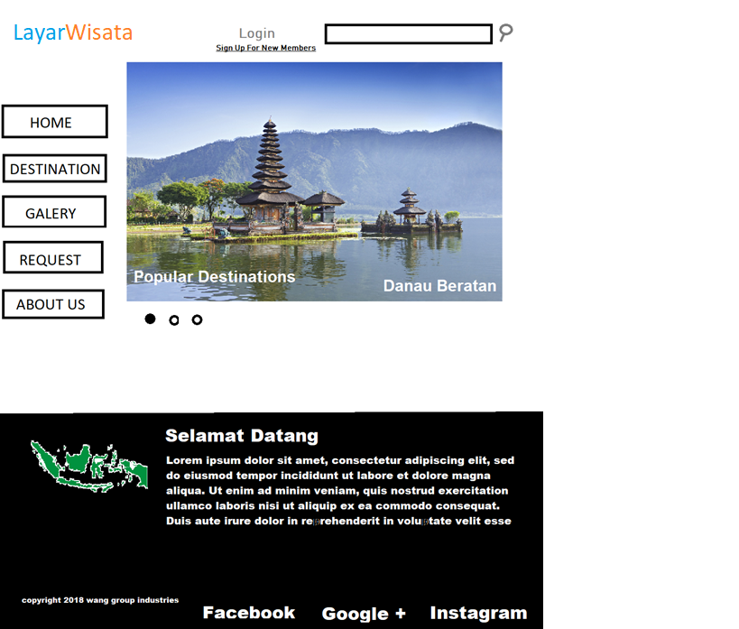

1. **Skema Database**

LayarWisata

|  |
| --- |
| User |
| Nama  TTL  Username  Password  No_Tlp  Alamat |

|  |
| --- |
| Destinasi |
| NamaDestinasi  Lokasi  Provinsi  Makanan  Hotel  Review |

Mereview

Memberi

Hai

Mem

|  |
| --- |
| Request |
| NewDestinasi  Kritik  Saran |